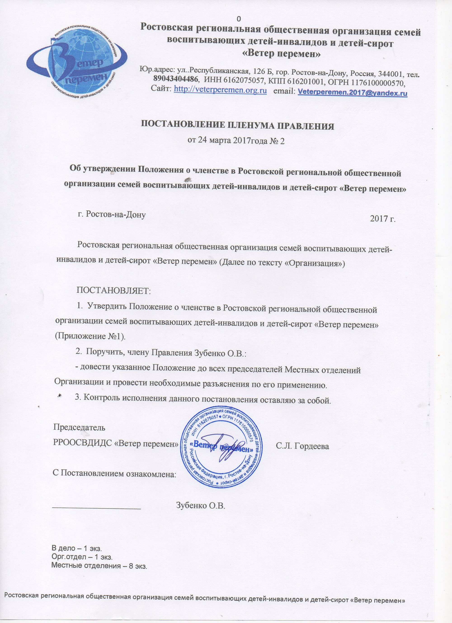
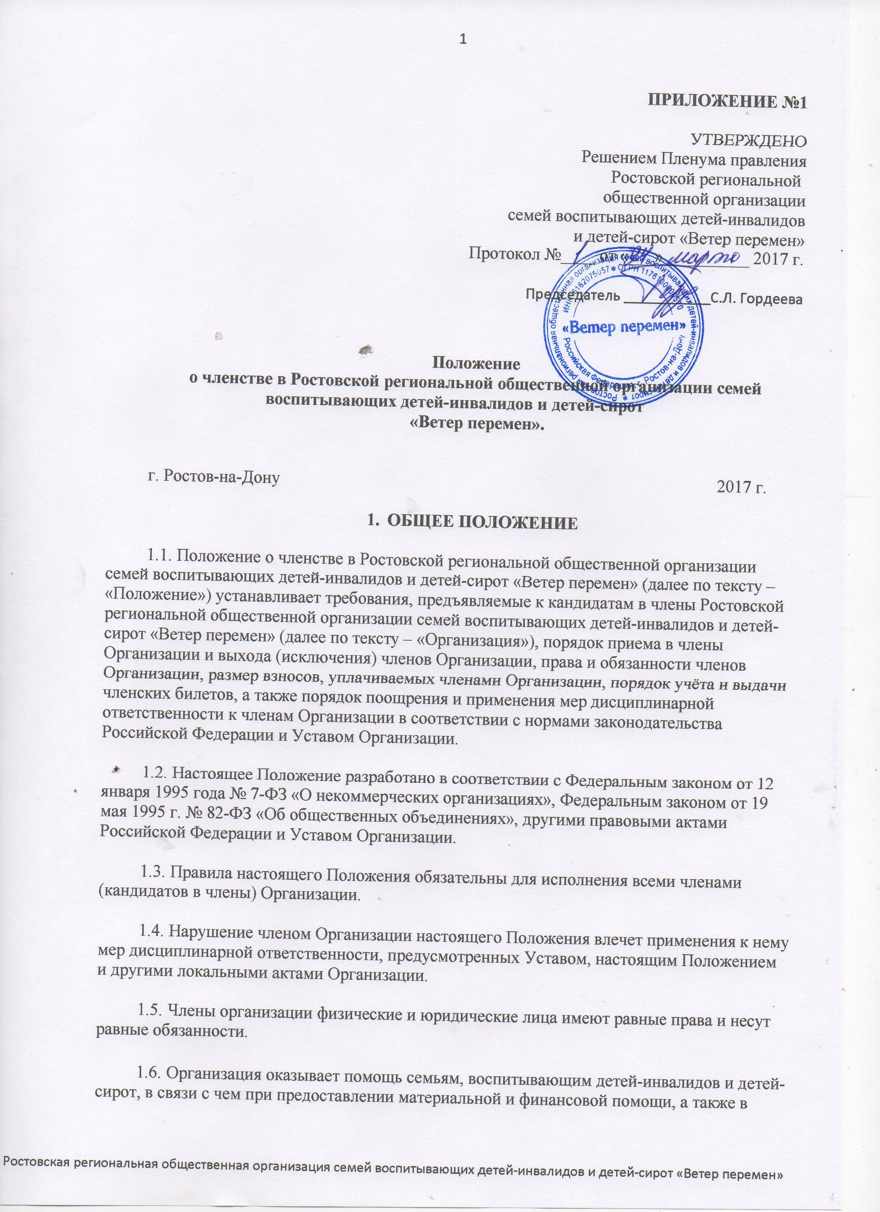
случае приглашения на мероприятия, устраиваемые Организацией или сторонними физическими или юридическими лицами, на которые приглашены члены Организации, первоочередное право предоставляется подопечным членов Организации, являющимися детьми-инвалидами или сиротами и сопровождающему их лицу. Остальные несовершеннолетние подопечные члена Организации могут получать приглашения на мероприятия, устраиваемые Организацией или сторонними физическими, или юридическими лицами, на которые приглашены члены Организации, а также получать материальную помощь, только в случае если остаётся возможность после получения помощи всеми подопечными членов Организации, являющимися детьми-инвалидами или сиротами.

  - Члены Организации уплачивают членские взносы, в соответствии с Положением о членстве в Организации, Устава Организации и решением Общего собрания (Конференции) Организации.

- ЧЛЕНСТВО В ОРГАНИЗАЦИИ

  - Членство в Организации и выход из неё осуществляется на добровольной основе.

  - Учредители Организации являются её членами с момента создания Организации и имеют соответствующие права и обязанности.

  - Членами Организации могут быть граждане, достигшие 18 лет, признающие Устав Организации, своевременно уплачивающие членские взносы, принимающие участие в работе Организации и соответствующие следующим критериям:

- опекуны (законные представители) детей-инвалидов и детей-сирот;
- опекуны (законные представители) инвалидов, не достигших 24 лет;
- инвалиды в возрасте до 24 лет;
- лица, разделяющие цели и задачи Организации, содействующие деятельности Организации и активно оказывающие необходимую помощь в реализации стоящих перед Организацией задач. Их количество в Организации не должно превышать 10 (десяти) процентов от общего количества членов, состоящих на учете в Организации;
- юридические лица, общественные объединения, признающие настоящий Устав, выразившие солидарность с целями и задачами Организации, содействующие деятельности Организации, оказывающие необходимую помощь в реализации стоящих перед Организацией задач, своевременно уплачивающие членские взносы и принимающие участие в работе Организации;
- иностранные граждане и лица без гражданства, законно находящиеся в Российской Федерации, за исключением случаев, установленных международными договорами Российской Федерации или федеральными законами, и выразившие солидарность с целями и задачами Организации, содействующие деятельности Организации и оказывающие необходимую помощь в реализации стоящих перед Организацией задач.

  - Юридические лица – общественные организации (члены Организации) участвуют в её деятельности через своих представителей, назначенных их правомочными руководящими органами. На Общих собраниях (Конференции), заседаниях рабочих групп и закрытых сообществ в социальных сетях могут быть первые лица/руководители высшего звена, а также лица, уполномоченные представлять юридическое лицо в соответствии с уполномоченными документами.

  - Членство в организации не является препятствием для членства в иных общественных организациях, цели и задачи которых не противоречат уставным целям и задачам Организации.

  - В Организации предусматривается Почетное членство. Почетными членами Организации могут стать деятели науки и образования, представители деловых кругов, административные, государственные и религиозные деятели, внесшие личный вклад в реализацию целей и задач, предусмотренных настоящим Уставом. Почётным членом за особые заслуги перед Организацией, может стать член Организации, принимавшей активное участие в деятельности Организации не менее 5 лет и заслуживший своей деятельностью почёт и уважение членов Организации. Иностранные граждане и лица без гражданства могут быть избраны Почетными членами без приобретения прав и обязанностей в Организации. Почетный член избирается Правлением Организации.

  - Не могут быть членами Организации:

- иностранный гражданин или лицо без гражданства, в отношении которых в установленном законодательством Российской Федерации порядке принято решение о нежелательности их пребывания (проживания) в Российской Федерации;
- лицо, включенное в перечень в соответствии с п. 2 ст. 6 Федерального закона «О противодействии легализации (отмыванию) денежных средств, полученных преступным путем, и финансированию терроризма» № 115-ФЗ от 07.08.2001года.
- общественное объединение, деятельность которого приостановлена в соответствии со ст.10 Федерального закона «О противодействии экстремистской деятельности» № 114-Ф3 от 25.07.2002 г.;
- лицо, в отношении которого вступившим в законную силу решением суда установлено, что в его действиях содержатся признаки экстремистской деятельности;
- лицо, содержащееся в местах лишения свободы по приговору суда;
- органы государственной власти и органы местного самоуправления;
- лица, исключённые из членов Организации за допущенные ими нарушения.

  - Членство в Организации неотчуждаемо. Осуществление прав члена Организации не может быть передано другому лицу.

- ПОРЯДОК ПРИЁМА В ЧЛЕНЫ ОРГАНИЗАЦИИ

  - Претенденты на вступление в Организацию (кандидаты в члены) должны к моменту подачи заявления и документов в Организацию ознакомиться с Уставом Организации и настоящим Положением. Указанная информация размещается Организацией на ее сайте в сети Интернет.

  - Прием в члены Организации осуществляется:
- юридических лиц – решением Правления Организации. Заявление должно быть рассмотрено не позднее 3 (трёх) месяцев с даты его подачи.
- физических лиц:
- решением Председателя РРООСВДИДС «Ветер перемен» (далее по тексту «Председателя»);
- решением Председателя Местного отделения Организации (далее по тексту «Председателя МО»).
Заявление должно быть рассмотрено не позднее 30 (тридцати) дней с даты его подачи.

  - Основанием для принятия решения о приеме в члены Организации является письменное заявление на имя Председателя, в котором заявитель обязуется соблюдать положения Устава и решения органов управления Организации и прилагаемый к заявлению пакет документов, который заявитель лично подаёт по месту постоянного или преимущественного проживания:
- физические лица – Председателю МО;
- в отдельных случаях заявление может быть подано Председателю;
- юридические лица подают заявление Правлению Организации.

  - В случае отсутствия у вступающего в Организацию, места постоянного или преимущественного проживания на территории Организации или в случае отсутствия Местного отделения Организации (далее по тексту - «МО Организации») по месту проживания заявителя, заявление может быть подано им в любое МО Организации, в котором он, после принятия его в члены Организации, будет состоять на учете.

  - Приём членов в Организацию лиц, имеющих тяжёлые нарушения здоровья или по другим серьёзным причинам, не имеющих возможности лично предоставить заявление и пакет документов на вступление в члены Организации, осуществляется на дому одним из членов Правления Организации, по письменной просьбе заявителя.

  - Для приема в члены Организации физическое лицо предоставляет принимающему органу следующие документы:

- заявление о приеме в члены Организации (Приложение №1);
- заявление о согласии на обработку персональных данных (Приложение №2 и 2А);
- анкету кандидата в члены Организации (Приложение №3);
- полный пакет документов (Приложение №4).
В случае необходимости Председатель имеет право дополнительно запросить документы и материалы, устанавливающие и уточняющие факты, изложенные в основных документах (заявление, анкета и др.)

  - Для приема в члены Организации юридическое лицо предоставляет в Правление Организации следующие документы:

- заявление о приеме в члены Организации (Приложение №5);
- анкету кандидата в члены Организации (Приложение №6);
- заявление о согласии на обработку персональных данных (Приложение №7);
- полный пакет документов (Приложение №8).

Все представляемые документы оформляются на фирменном бланке, скрепляются и заверяются печатью организации и подписью руководителя.

  - Юридические лица - общественные объединения осуществляют свои права через уполномоченных представителей, действующих на основании доверенности, выданной руководящим органом общественного объединения. Решение о приёме в члены Организации юридических лиц оформляется Протоколом Правления Организации. Пакет документов должен быть рассмотрен в срок не позднее 3 (трёх) месяцев с даты подачи полного пакета документов. Правление Организации вправе принять решение о необходимости личного присутствия кандидата в члены Организации на заседании, на котором должен рассматриваться вопрос о его приеме в члены Организации.

  - Предоставленные копии документов принимаются только при предъявлении оригиналов. В случае непредставления заявителем документов и (или) информации в полном объеме в соответствии с данным Положением о членстве в Организации, вопрос о его приеме в члены Организации не подлежит рассмотрению.

  - Заявление и копии документов физического лица должны быть рассмотрены в срок не позднее 30 (тридцати) дней с даты подачи полного пакета документов.

  - Кандидат считается принятым в члены Организации после принятия соответствующего решения руководящего органа и уплаты установленного членского взноса.

  - В случае, если заявление не было рассмотрено в положенный срок, вступающий вправе обратиться по вопросу о его приеме в члены Организации в вышестоящий орган Организации. Такое заявление подлежит рассмотрению соответствующим органом Организации в месячный срок.

  - Формы документов, необходимых для учета членов, их изменения и порядок их оформления устанавливаются Правлением Организации и утверждается Председателем. Порядок оформления документов по приёму в члены Организации и по ведению внутренней документации устанавливается согласно Инструкции по ведению документации Организации при учете её членов. Оригиналы документов по учету членов (заявления членов о вступлении, выписки из протоколов органов, содержащие решения о приеме в члены; снятия с учета, в том числе в связи с добровольным выходом из Организации, исключения; заявления о выдаче дубликатов членских билетов; заявления об изменении персональных данных членов) хранятся у Председателя или у лица, уполномоченного Председателем.

3.14. Переход члена Организации из одного Местного (Первичного) отделения Организации в другое Местного (Первичного) отделения Организации в пределах территории Организации, осуществляется в следующем порядке.

3.14.1. Член Организации подает заявление о снятии с учета в Местном (Первичном) отделении Организации (Приложение 9), на имя Председателя МО из которого он выбывает и заявление о прикреплении его к другому Местному (Первичному) отделению, на имя Председателя МО в которое он прибывает (Приложение 10). В заявлении указываются причина снятия с учета в Местном (Первичном) отделении, адрес нового места жительства (работы) и Местное (Первичное) отделение в которое он переходит. При подаче заявления о снятии с учета член Организации обязан сдать членский билет для отметки о снятии его с учета в данном Местном (Первичном) отделении. Без предъявления членского билета заявление о снятии с учета не принимается.

3.14.2. При утере членского билета Организации или учетной карточки член Организации обращается в то МО Организации, откуда он снялся с учета, для их восстановления.

3.15. При убытии члена Организации в другой регион или выбытии из Организации по каким–либо причинам анкета и личное дело выбывшего передается в архив Организации, где уничтожается по Акту.

  - Членам Организации могут выдаваться удостоверения члена Организации по решению Правления Организации. Форма удостоверения утверждается Председателем.

    - В случае принятого Правлением Организации решения выдавать членам Организации удостоверения - орган, уполномоченный принимать в члены Организации, в течение 30 (тридцати) рабочих дней с момента принятия решения о приеме члена в Организацию, уплаты им членского взноса и сбора за выдачу удостоверения, обязан выдать документ, установленного образца (Приложение 11), подтверждающий членство в Организации. Размер сбора за выдачу членского билета устанавливается решением Правления Организации.

    - Юридическому лицу, принятому в члены, выдается номерное свидетельство о членстве, установленного Правлением Организации, подписывается Председателем (Приложение 12).

    - В случае утраты удостоверения (свидетельства), член Организации подает на имя Председателя заявление о выдаче нового удостоверения (свидетельства) взамен утерянного, в котором указывает причину утери удостоверения (свидетельства) и оплачивает сбор за выдачу членского билета. На основании данного заявления Председатель оформляет указанному члену Организации дубликат удостоверения (свидетельства).

    - Замена удостоверения в случае изменения фамилии, имени или отчества члена Организации, а также в случаях приведения в негодность, производится по личному письменному заявлению члена Организации и на основании документов, подтверждающих необходимость замены, а также при условии возврата ранее выданного удостоверения.

    - Для выдачи нового удостоверения о членстве в связи с изменением фамилии, имени или отчества член Организации предоставляет в Организации следующие документы:
- заявление о выдаче нового свидетельства и внесении изменений в реестр членов с указанием причины;
- оригинал свидетельства о членстве, подлежащего замене;
- документы, подтверждающие изменение фамилии, имени и отчества;
- оплата сбора за выдачу свидетельства о членстве.

    - Для выдачи нового свидетельства о членстве в связи с изменением наименования юридического лица (в т.ч. в связи с изменением его организационно-правовой формы) т в Организацию предоставляют следующие документы:
- заявление о выдаче нового свидетельства с указанием причины;
- оригинал свидетельства, подлежащего замене;
- документы, подтверждающие изменение наименования юридического лица:
- новые учредительные документы юридического лица или изменения к учредительным документам;
- свидетельство о регистрации изменений в ЕГРЮЛ;
- выписка из ЕГРЮЛ, выданная не ранее 1 месяца на момент подачи документов.
- документ, подтверждающий уплату сбора за выдачу нового свидетельства о членстве.

    - Выдача нового документа о членстве (дубликата) производится в течение 30 (тридцати) дней с момента представления полного пакета документов в Организацию.

    - Действительность членского билета устанавливается сроком на 10 (десять) лет с момента выдачи удостоверения. Свидетельство о членстве подлежит ежегодному продлению после уплаты членом Организации ежегодного членского взноса.

    - По истечении срока действия свидетельства о членстве, при отсутствии задолженности по членским взносам и уплаты сбора за выдачу членского билета, членам Организации выдается новый документ.

    - Удостоверение считается недействительным на основании письменного заявления члена Организации о выходе или на основании решения Правления Организации об исключении из членов Организации. Недействительное удостоверение должно быть возвращено Председателю. Возвращенные удостоверения списываются Актом и подлежат уничтожению.

  - Почетный член избирается Правлением Организации. Личное присутствие гражданина, избираемого Почетным членом на заседании Правления Организации обязательно. Решение принимается большинством голосов, в голосовании обязаны принимать участие все члены Правления Организации. В случае отсутствия нескольких членов Правления по уважительной причине, решение принимается с учётом заочного голосования отсутствующих членов Правления.

    - Для присвоения звания Почётного члена Организации в Правление Организации представляются:
- ходатайство от рекомендующей организации или членов Организации о присвоение звания;
- автобиография.

    - Учёт Почётных членов Организации ведёт Правление Организации.

  - Физическому или юридическому лицу, подавшему заявление на вступление в члены Организации может быть отказано в принятии в члены Организации.

    - Основаниями для отказа в приеме в члены Организации являются:

- несоблюдение порядка вступления в членство;
- отказ в предоставлении документов, предусмотренных Уставом Организации и настоящим Положением;
- отказ в уплате членских взносов;
- указание кандидатом о себе сведений несоответствующих действительности;
- исключение из членов данной Организации раннее;
- отрицательная репутация среди членов Организации;
- не соответствие нормам, установленным п.2.3 данного Положения и п.6.3. Устава Организации;
- иные основания, предусмотренные, Уставом Организации и Федеральными законами.

    - В случае появления у уполномоченного органа причин в отказе в приёме в члены Организации или сомнений по принятию решения о приёме кандидата в члены Организации, уполномоченный орган направляет заявление Правлению Организации с просьбой рассмотреть кандидатуру в члены Организации на заседании Правления Организации с последующим принятием решения о её принятии в члены или об отказе в принятии в члены Организации. Правление Организации может отказать кандидату в приёме в члены Организации на основании решения, принятого большинством голосов, присутствующих членов Правления Организации, при соблюдении кворума, без объяснения причины. Соответствующее решение Правления Организации оформляется соответствующей записью в протоколе, копия протокола передаётся уполномоченному органу, ведущему приём в члены Организации. При отказе кандидату в приёме в члены Организации, ему сообщают в письменном виде в течение 10 (десяти) дней с момента принятия такого решения.

    - Решение об отказе в приеме в члены Организации может быть обжаловано в течении 30 (тридцати) дней, путём подачи повторного заявления в выше стоящие органы Организации.

  - Документы члена Организации хранятся в его личном деле. Организация осуществляет хранение документов, обеспечивая конфиденциальность содержащейся в них информации в соответствии с требованиями законодательства Российской Федерации.

- ПОРЯДОК ВЫХОДА И ИСКЛЮЧЕНИЯ ИЗ ЧЛЕНОВ ОРГАНИЗАЦИИ

  - Выбытие из членов Организации возможно:

- Физического лица – добровольно, на основании личного заявления (Приложение 14). Член Организации считается исключённым из неё с момента подачи такого заявления;
- Юридического лица - добровольно, на основании копии Протокола собрания с решением о выходе из членов Организации с приложенным к нему заявлением (Приложение 13). Член Организации считается исключённым из неё с момента подачи копии Протокола, заверенного руководителем организации;
- на основании решения Правления Организации об исключении из членов Организации;
- в связи с обстоятельствами, не зависящими от воли физического или юридического лица.

4.1.2. Физическое лицо подаёт заявление о выходе из членов Организации на имя Председателя в соответствующее МО Организации, к заявлению должен быть приложен оригинал Членского билета (в случае принятия решения Правлением Организации о выдаче Членских билетов членам Организации).

    - Председатель Организации ставит на заявлении резолюцию о снятии с учета члена Организации.

  - Дисциплинарное взыскание является установленной настоящим Положением мерой ответственности за совершение нарушений, указанных в п. 4.3.3. норм и применяется в целях предупреждения совершения новых нарушений, как самим нарушителем, так и другими членами Организации.

    - Дисциплинарное взыскание не может иметь своей целью унижение человеческого достоинства члена Организации.

    - Мерами дисциплинарной ответственности являются:
- письменное предупреждение;
- исключение из Организации.

    - Письменное предупреждение — мера дисциплинарной ответственности, применяемая по решению Правления Организации, в случае нарушения графика внесения членских взносов (позднее 60 (шестидесяти) дней с надлежащей даты уплаты), а также в случае неоднократного нарушения членом Организации своих обязанностей, включая, но не ограничиваясь, участие в Общих собраниях (Конференция) Организации (отчетных собраниях, перевыборных собраниях и собраниях и т. Д.) участия в мероприятиях или регулярного опоздания на мероприятия, проводимые Организацией (более трёх раз) или однократного грубого нарушения своих обязанностей членом Организации.

    - Правление, в лице Председателя, направляет члену Организации письменное уведомление, в котором извещает о наличии соответствующих фактов нарушений и предупреждает об исключении члена в случае продолжения таких нарушений (включая не погашение задолженности).

    - Член Организации, которому вынесено предупреждение, считается подвергнутым дисциплинарной ответственности в течение одного года со дня официального предупреждения, вынесенного Правлением Организации.

    - Если в течение года со дня применения меры дисциплинарной ответственности к члену Организации не будет применена новая мера ответственности, то он считается не подвергавшимся дисциплинарной ответственности.

    - При длящемся нарушении, срок привлечения члена Организации к дисциплинарной ответственности исчисляется со дня обнаружения нарушения. Срок давности привлечения члена Организации к дисциплинарной ответственности не может превышать один год.

    - При наличии у члена Организации двух письменных предупреждений, данное обстоятельство является основанием для ходатайства перед Правлением об исключении члена из Организации.

  - Исключение из членов Организации – мера дисциплинарной ответственности за грубое или систематическое (более двух раз) нарушение норм, закрепленных п. 5.3. настоящего Положения, а также при существовании задолженности длительностью более 1 (одного) года со дня надлежащей уплаты членских взносов. Исключение из Организации производится по представлению Председателя или Председателя МО на основании решения Правления Организации.

    - Прекращение членства в Организации может быть осуществлено без согласия члена Организации, на основании решения Правления Организации в случаях:

- нарушения Устава и других нормативных актов и положений Организации;
- нарушение действующего законодательства, которое повлекло или может повлечь негативные последствия как для Организации в целом, так и для её отдельных членов;
- невыполнение или ненадлежащее выполнение обязанностей, возникающих, в связи с приобретением членства в Организации;
- немотивированный отказ выполнения решений руководящих органов Организации;
- за совершение действий, дискредитирующих и порочащих Организацию, причиняющих вред репутации Организации, наносящих ей моральный ущерб;
- некорректные действия по отношению к Организации в целом или ее отдельным членам, что повлекло или могло повлечь причинение материального ущерба или нанести вред деловой репутации Организации в целом или ее отдельным членам;
- распространение заведомо ложной информации о деятельности Организации, её выборных органов и должностных лиц;
- утраты доверия членов Организации;
- разглашение конфиденциальной информации, которое повлекло или могло повлечь причинение материального ущерба Организации в целом или отдельным ее членам или подрыва деловой репутации. Перечень сведений, являющихся конфиденциальными, устанавливается Общим собранием (Конференцией) членов Организации.
- за неуплату членских взносов и потерю связи с Организацией в течении 1 (одного) года;
- за совершение действий, нарушающих этику товарищеских взаимоотношений;
- за деятельность, противоречащую целям Организации;
- неучастие в собраниях, заседаниях, иных мероприятиях, проводимых Организацией;
- за систематическое (более трёх раз) не посещение (в случае предварительной записи) мероприятий, организованных Организацией или опоздание на них, зафиксированное ответственным за мероприятие в форме заявления на имя Председателя;
- за появление на мероприятиях и встречах, организованных Организацией в нетрезвом виде;
- за несвоевременное предоставление копий документов, которые претерпели изменения (не допускается задержка более 3-х месяцев);
- предоставление недостоверных или ложных биографических, или каких-либо других сведений;
- невыполнение договоров и соглашений о сотрудничестве и взаимодействии, заключённых с Организацией (только для юридических лиц), а также за другие проступки, наносящие ущерб Организации и приносящие вред её членам.

    - При выявлении оснований, указанных в п.4.3.3. настоящего Положения и являющихся основаниями для исключения члена из Организации, Председатель или Председатель МО готовит самостоятельно либо по представлению органов управления и/или членов Организации письменное мотивированное заключение о совершении членом Организации действий, являющихся основанием для исключения члена из Организации. Заключение представляется для рассмотрения на ближайшее очередное/внеочередное Правление Организации.

    - Решение об исключении из членов Организации принимается в присутствии члена Организации. О дате заседания Правления Организации он извещается СМС сообщением по номеру телефона, указанному в заявлении на вступлении в члены Организации, или по другому известному номеру, либо посредством электронной почты за 3 (три) дня до даты заседания. Председатель или Председатель МО, к которому прикреплён член Организации может проинформировать члена Организации о рассмотрении вопроса об его исключении и приглашение на заседание Правления Организации по телефону в присутствии одного из членов Правления или Совета МО с обязательным письменным оформлением данного факта.

    - В случае надлежащего оповещения согласно п.4.3.5. настоящего Положения и неявки члена Организации на заседание Правления Организации, решение об исключении рассматривается и принимается без его участия, о чем он извещается в течение 10 (десяти) дней с даты его исключения СМС сообщением по номеру телефона, указанному в заявлении на вступлении в члены Организации, или по другому известному номеру, либо посредством электронной почты, с обоснованием принятого решения.

    - Решение Правления Организации об исключении члена из Организации, принимается простым большинством голосов присутствующих членов Правления Организации и заносится в Протокол заседания. Решение об исключении на основании Протокола Правления Организации оформляется Приказом с подписью Председателя.

    - Исключенный из Организации член не позднее 7 (семи) рабочих дней с даты получения уведомления согласно п.3.16.10. данного Положения обязан возвратить оригинал удостоверения о членстве в Организации. Член, исключенный из Организации, не вправе ссылаться на членство в Организации. В случае невозврата оригинала удостоверения о членстве в Организации, на сайте Организации размещается информация о его недействительности.

    - Днём прекращения членства считается день принятия Правлением Организации решения об исключении гражданина из членов Организации. Лицо, не согласное с решением Правления Организации, вправе подать апелляционную жалобу Общему собранию (Конференции) Организации в течении одного месяца с момента оповещения его об исключении из состава членов Организации.

    - Апелляция исключенного из членов Организации, а также решение Правления Организации об исключении из членов Организации рассматриваются Общим собранием (Конференцией) Организации в срок не более 3-х месяцев со дня их поступления.

    - Если исключенный из членов Организации подал апелляцию по истечении одного месяца после принятия решения Правления Организации об его исключении, то правление Общее собрание (Конференция) может восстановить срок подачи апелляции. Указанный срок может быть восстановлен только в исключительных случаях, когда Общее собрание (Конференция) признает уважительными причины его пропуска по обстоятельствам, объективно исключающим возможность подачи апелляции в установленный срок (тяжелая болезнь лица, подающего апелляцию, его беспомощное состояние или другое).

    - При положительном решении вышестоящего органа Организации по поданной апелляции, решение нижестоящего органа Организации об исключении из членов Организации отменяется.

  - Прекращение членства в Организации по обстоятельствам, не зависящим от воли гражданина, наступает тогда, когда стало достоверно известно о том, что член Организации:

- поменял гражданство России на другое и не снялся с учета;
- признан в установленном законом порядке недееспособным;
- осужден за совершение преступления на основании вступившего в законную силу приговора суда;
- умер или признан судом умершим;
- признан судом безвестно отсутствующим.

  - Приостановление членства. Решение о приостановлении членства либо об отказе в приостановлении членства принимается Правлением Организации по письменному заявлению члена Организации, свободной формы, в течение 5 (пяти) дней с даты подачи такого заявления.

    - Заявление должно быть оформлено и подано в Правление не менее чем за 30 (тридцать) дней до заявляемого приостановления. Срок приостановления членства определяется решением Правления, но не может превышать 1 (один) год, и может быть предоставлен при условии выплаты 100% членского взноса за текущий год, в течение которого было принято решение о приостановление членства.

    - В случае возобновления приостановленного членства вступительный членский взнос не взимается.

    - Членство может быть приостановлено в принудительном порядке в случае:
- окончания срока действия справки МСЭ;
- отсутствия оплаты членских взносов в течении месяца после окончания срока.

    - В этом случае членство может быть восстановлено после устранения соответствующих нарушений, при условии их устранения в течении 1 (одного) года.

  - Во всех случаях потери членства в Организации (добровольное, автоматическое, исключение), гражданин утрачивает полномочия члена, руководящего или контрольно-ревизионного органа, если он был избран в них ранее.

  - Ущерб, причиненный Организации по вине её членов, возмещается членами в полном объеме по решению Общего собрания (Конференции) членов Организации. Суммы, подлежащие к внесению в качестве возмещения причиненного ими ущерба, вносятся на расчетный счет Организации не позднее 1 (одного) месяца со дня принятия соответствующего решения.

  - Выход/исключение из Организации не освобождает от уплаты членских взносов за текущий период.

  - При ликвидации Организации – все члены автоматически прекращает членство в Организации.

- ПРАВА И ОБЯЗАННОСТИ ЧЛЕНОВ ОРГАНИЗАЦИИ.

  - Члены организации физические и юридические лица имеют равные права и несут равные обязанности.

  - Члены Организации (для юридических лиц –представители) имеют право:

- принимать участие в Общих собраниях (Конференции) Организации с правом совещательного голоса;
- получать информацию по направлению деятельности Организации;
- избирать и быть избранными в руководящие и контрольно-ревизионный орган Организации;
- предлагать свою кандидатуру в состав рабочей группы, комитета, комиссии, круглого стола и других, созданных Организацией советов;
- вносить на обсуждение руководящих органов Организации предложения по вопросам, связанными с её деятельностью;
- запрашивать у органов управления Организации информацию о состоянии выполнения решений Общего собрания (Конференции) Организации и своих предложений;
- принимать участие в круглых столах, комиссиях, конкурсах, семинарах и других мероприятиях, проводимых Организацией;
- участвовать в любых формах деятельности Организации в соответствии со своими интересами и возможностями;
- обжаловать решения органов управления Организации, влекущие гражданско-правовые последствия, в случаях и в порядке, которые предусмотрены законом;
- передавать Организации имущество или права пользования имуществом, нематериальные права;
- обращаться в Организацию за помощью по защите законных интересов своих прав, а также с вопросами, заявлениями и предложениями и получать ответы на них;
- пользоваться услугами, предоставляемыми Организацией безвозмездно, использовать льготы и скидки, определённые для членов Организации при предоставлении платных услуг;
- получать любую помощь Организации по вопросам, относящимся к сфере её деятельности;
- пользоваться учебно-методическими и информационными источниками Организации;
- добровольно выйти из состава членов Организации по заявлению.

  - Члены Организации имеют право представлять интересы Организации в государственных и иных органах, а также в отношениях с другими организациями и гражданами только по поручению выборных руководящих органов Организации. Члены Организации имеют права и несут обязанности в соответствии с требованиями норм настоящего Устава и Положения о членстве в Организации и в случае несоблюдения указанных требований могут быть исключены из Организации в порядке и в соответствии с действующим законодательством, Уставом Организации и настоящим Положением.

  - Почетный член Организации имеет право:

- пользоваться всеми видами помощи, предоставляемой Организацией своим членам;
- обращаться во все органы Организации за защитой законных интересов;
- участвовать во всех мероприятиях, проводимых Организацией или с их участием;
- иметь Диплом почетного члена Организации и значок почётного члена Организации, в соответствии с образцами, утвержденными Правлением Организации;
- участвовать в работе Общего собрания (Конференции) Организации с правом совещательного голоса.

  - Члены Организации (для юридических лиц –представители) обязаны:

- соблюдать Устав, Положение о членстве и другие внутренние документы Организации;
- принимать участие в Общих собраниях (Конференции) Организации;
- оказывать Организации содействие в реализации программ, мероприятий, акций, решений её органов;
- участвовать в принятии решений, без которых Организация не может продолжать свою деятельность в соответствии с законом, если его участие необходимо для принятия таких решений;
- активно способствовать своей деятельностью, интеллектуальными и иными возможностями укреплению Организации и решению стоящих перед ней задач, учитывать общественное мнение и социальные последствия своей деятельности при решении задач Организации;
- принимать активное участие в деятельности Организации, реализации её проектов и способствовать своей деятельностью повышению эффективности работы Организации;
- исполнять решения высших и руководящих органов Организации и руководствоваться в своей общественной деятельности решениями руководящих органов Организации;
- способствовать формированию положительного имиджа Организации;
- согласовывать с членами Правления Организации письменные и устные заявления, написанные им от имени Организации. В противном случае заявления члена Организации признаются частным мнением и не могут считаться официальной позицией Организации;
- регулярно уплачивать членские и иные взносы в порядке и размере, установленном Общим собранием (Конференцией);
- уведомлять руководящие органы Организации о произошедших изменениях в данных личного дела, подлежащих включению в Единый реестр и личное дело члена Организации, в том числе данных справки МСЭ при переосвидетельствовании, в срок не позднее 1 (одного) месяца с момента возникновения соответствующих изменений;
- предоставлять информацию, необходимую для решения вопросов, связанных с деятельностью Организации;
- участвовать в опросах, анкетирование и конкурсах, проводимых Организацией и необходимых для её работы;
- производить обмен организационной, технической и иной информацией;
- способствовать активному продвижению интернет ресурсов Организации в социальных сетях, размещать полезную информацию и активно участвовать в обсуждении информации касающейся деятельности Организации, для этих целей член Организации обязан (при наличие интернета) быть зарегистрированным пользователем на сайте и группах в социальных сетях Организации;
- предоставлять свои творческие работы и работы своих детей в пользование Организации для организации выставок, ярмарок, аукционов и благотворительных акций с целью успешного достижения уставных целей Организации;
- на праздниках, занятиях, встречах, и других мероприятиях, организованных Организацией для детей (подопечных) членов Организации, член Организации не имеет права оставлять без присмотра своих детей или возлагать ответственность за своих детей на посторонних лиц без соответствующей доверенности;
- на праздниках, занятиях, встречах, и других мероприятиях, организованных Организацией для детей (подопечных) членов Организации, член Организации несёт полную ответственность за своих детей, отвечает за их действия и поступки, а также несёт моральную и материальную ответственность в случае причинения вреда его ребёнком гражданам, а также имуществу Организации, юридических лиц или граждан;
- своевременно и в полном объеме выполнять взятые на себя по отношению к Организации обязательства;
- не разглашать конфиденциальную информацию о деятельности Организации;
- уважать интересы других членов Организации, строго соблюдать условия договоров, контрактов и соглашений, касающихся деятельности Организации;
- не совершать действия, заведомо направленные на причинение вреда Организации и противоречащие её целям и задачам;
- бережно относиться к имуществу Организации и нести материальную ответственность при его повреждении или порче;
- нести ответственность за свои действия и поступки, а также за действия и поступки своих детей;
- не совершать действия (бездействия), которые существенно затрудняют или делают невозможным достижения целей, ради которых создана Организация.

  - Члены Организации могут иметь также иные права и нести иные обязанности в соответствии с действующим законодательством Российской Федерации, иными нормативными документами Организации.

  - Члены Организации, юридические лица реализуют свои права и исполняют свои обязанности через своих представителей;
  - Права и обязанности членов Организации, стоящих на учёте в Местном (Первичном) отделении Организации, являются идентичными.

  - Вышедший член Организации теряет все права и обязанности, предусмотренные для членов Уставом, Положениями и нормативными актами Организации.

- РАЗМЕР И ПОРЯДОК УПЛАТЫ ВСТУПИТЕЛЬНЫХ И ЧЛЕНСКИХ ВЗНОСОВ.

  - Финансирование деятельности Организации осуществляется за счет вступительных и членских взносов ее членов, а так же добровольных взносов юридических и физических лиц, доходов от предпринимательской деятельности и использования имущества Организации, в порядке, предусмотренном действующим законодательством Российской Федерации.

  - В соответствии с Уставом Организации ее члены обязаны регулярно уплачивать членские взносы в порядке, предусмотренном Уставом и настоящим Положением.

  - Вступительный членский взнос устанавливается или не устанавливается решением Общего собрания (Конференции) Организации и должен быть уплачен в течении 10 (десяти) дней с момента принятия в члены Организации.

  - Членские взносы уплачиваются раз в год не позднее 10 числа последнего месяца текущего года.

  - Размер уплаты вступительного и членского взносов определяется Общим собранием (Конференцией) Организации. Размер вступительного и членского взноса юридического лица может отличаться от размера вступительного и членского взноса физического лица, согласно решению Общего собрания (Конференции) Организации.

  - Член Организации имеет право внести членский взнос предварительно за любое количество лет. В случае решения Общего собрания (Конференции) об увеличении членского взноса, оплата разницы производится в течении года, в котором было принято соответствующее решение, при уменьшении членского взноса – разница подлежит зачету в счет уплаты членского взноса за следующий год.

  - Члены Организации могут уплачивать дополнительные взносы на добровольной основе для развития Организации или её текущей деятельности, а также целевые взносы и пожертвования на развитие или на выполнение конкретных программ, связанных с уставной деятельностью Организации.

  - Членские взносы принимаются Председателем, руководящими или уполномоченными органами Местных отделений.

  - Денежные средства, поступившие в виде вступительных и членских взносов, остаются в распоряжении Правления Организации, который ведёт централизованный учет и контроль их уплаты.

  - Юридические лица имеют право сдавать вступительные, членские и добровольные взносы путём перечисления на расчётный счёт Организации. Членские взносы перечисляются на расчётный счёт не позднее 30 (тридцатого) октября текущего года. В платежном документе, заполняемом при перечислении членских (вступительных) взносов юридическими лицами обязательно указывается название организации, перечислившей взнос, фамилия, имя, отчество лица, произведшего операцию по перечислению взноса, размер взноса члена Организации и назначение платежа. Вступительные и членские взносы, поступившие без указания перечисленных сведений и предоставления документов, подтверждающего оплату, не возвращаются плательщику и считаются неуплаченными до момента получения всех данных, необходимых для идентификации поступивших сумм.

  - Фактически уплаченной членом Организации суммой взноса является сумма денежных средств, поступившая на расчетный счет Организации. Суммы, уплачиваемые членом Организации или дополнительно удерживаемые из первоначальной суммы платежа, в пользу организаций, осуществляющих перевод денежных средств на счет Организации, в качестве платы за оказание услуги по перечислению средств, не входят в сумму фактически уплаченных членских взносов.

  - Приём и расходование вступительных и членских взносов осуществляется на принципах гласности и подотчётности в порядке, установленном настоящим Положением и нормативными актами Организации. Расходование общей суммы членских взносов осуществляется только в рамках уставной и текущей деятельности Организации.

  - Данные средства расходуются в рамках уставной и текущей деятельности Организации, на проведение мероприятий в рамках реализации уставных целей и задач Организации, а также на административные и организационные расходы, связанные с текущей деятельностью и содержанием Организации, в том числе оплаты коммунальных услуг за использования помещения Организации. Данные средства могут расходоваться на выплату зарплат сотрудникам Организации, работающих по трудовому договору в Организации.

  - При выходе и исключении из членов Организации внесенные ранее вступительные и членские взносы, а равно имущество и денежные средства, переданные в собственность Организации, возврату не подлежат.

  - Почетные члены Организации от уплаты членских взносов освобождаются.

- ЗАКЛЮЧИТЕЛЬНОЕ ПОЛОЖЕНИЕ

  - Настоящее положение принимается и утверждается Правлением Организации.

  - Все изменения и дополнения к настоящему Положению подготавливаются Председателем (уполномоченным лицом) и утверждаются Правлением Организации.

  - Изменения и дополнения принимаются решением Правления Организации простым большинством голосов и вступает в силу с момента его принятия.

  - Изменения в Положение вносятся путем оформления к Положению изменений в форме отдельного документа либо путем утверждения Положения в новой редакции.

  - В случае если нормы настоящего Положения противоречат Уставу Организации, применяются нормы Устава Организации.

  - Все споры и разногласия, связанные с осуществлением членами Организации их прав и обязанностей по настоящему Положению, или в связи с ними, подлежат рассмотрению в порядке, предусмотренном Уставом Организации и действующим законодательством Российской Федерации.

  - Все вопросы, не урегулированные настоящим Положением, регламентируются правовыми актами Российской Федерации, Уставом Организации, Положениями и другими внутренними локальными актами Организации.

  - Настоящее Положение и последующие изменения к нему доводятся до сведения членов Организации путем размещения электронного текста Положения на официальном сайте Организации не позднее 30 (тридцати) рабочих дней с момента его вступления в силу.

